## **UI / UX**

## Desain Ui / UX yang saya identifikasi ada 3

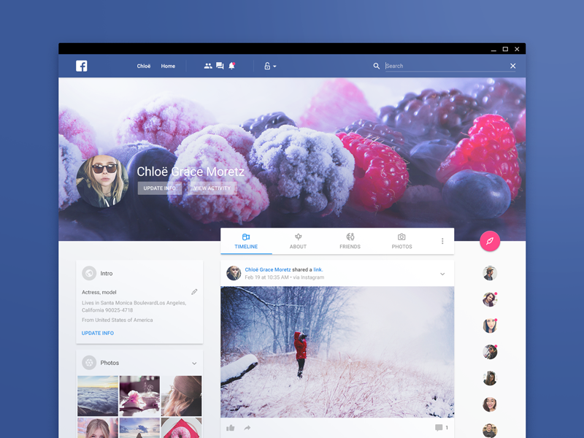

Desain website yang pertama ada pada websiter Facebook ini dengan perpaduan warna biru dan puith wabsite ini menghasilkan tampilan yang sangat bersih dan minimalis dengan tambahan fitur yang dapat di temukan dengan mudah dengan warna putih dengan baground warna biru, dari tampilan ini kita bisa mengetahui web ini digunakan untuk sosia dengan fungsi untuk berinteraksi dengan teman - teman yang jauh melalui fitur chat.

1. fitur dan letak dari UX( web 1)

1. **Fitur Tombol** : Icon website tersebut sudah sangat bagus dan menggambarkan fungsinya . seperti di bagian navigasi header ada tombol teman, chat,pencarian, notif, icon ini merupakan sebuah penggambaran dari fungsi tombol tersebut

2. **Fitur sosial** : fitur ini berfungsi sebagai notifikasi agar user mengetahui jika ada teman yang sedang menggunakan website ini, agar user dapat berinteraksi dengan orang lain

3. **Penempatan navigasi** : peletakkan navigasi sangat mudah di temukan dan mudah di pahami oleh user dengan icon yang dapat cepat di mengerti oleh user seperti header yang berada di atas.

1. Fitur UI (web 1)

1. **Tema** : Tema yang ambil dari website ini merupakan tema sosial dimana terdapat suatu fitur yang bisa langsung menuju ke chat dan fitur bisa melihat postingan yang ada pada tampilah home

2. **Animasi** : dalam website ini memiliki sebuah animasi contohnya pada bagian chat ada titik merah yang menandakan jika teman kita sedang aktif melalui website yang sama.

3. **Warna :** warna yang di gunakan pada website di atas merupakan perpaduan warna biru dan putih, secara warna website ini sangat menarik, dalam perpaduan warna ini menghasilkan tampilan yang membuat user tidak bosan melihatnya, dengan baground biru dan warna putih di bagian menu navigasi membuat web ini sangat menarik

1. Color palette (web 1)

1. #4763a0 = Mariner

2. #f5f6f8 = Solitude

3. #ff4989 = Violet Red

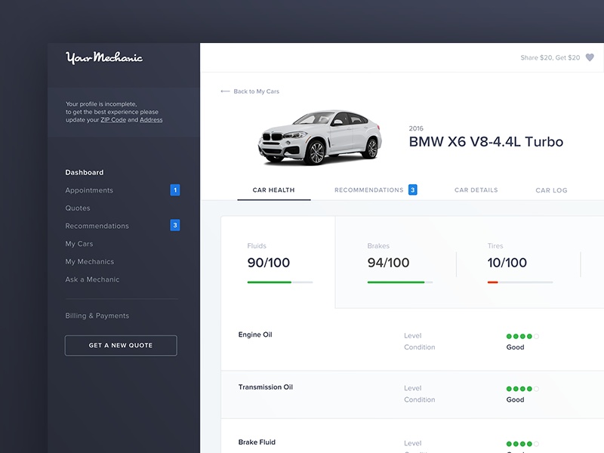

Desain web ini memiliki perpaduan warna dominan abu-abu,hitam,dan putih dengan perpaduan warna ini memberi kesan gagah, fitur fitur yang ada pada web ini sangat mudah di pahami oleh user dengan di tambahkan navigasi bar benu di sebelah kiri yang mempermudah user untuk melakukan navigasi yang lain.

1. fitur dan letak dari UX( web 2)

1. **Fitur Tombol** : yang di berikan garis bawah mempertegas user untuk mengetahui jika dia sedang memilih tombol tersebut contohnya dengan menekan tobol car health

2. **Fitur descripsi** : fitur ini berfungsi sebagai menampilkan informasi yang ada pada sebuah produk yang di observasi

3. **Penempatan navigasi** : penempatan navigasi yang berada pada di samping kiri memudahkan user untuk mencari apa yang dia inginkan

1. Fitur UI (web 2)

1. **Tema** : Tema yang ambil dari website ini merupakan tema descripsi suatu produk, produk yang di deskripsikan merupakan sebuah produk mobil yang menampilkasn spesifikasi dari suatu mobil

2. **Animasi** : dalam website ini memiliki sebuah animasi contohnya pada bagian isi terdapat angka yang memberikan rate sebuah produk dari 1 - 100

3. **Warna :** warna yang di gunakan pada website ini sangat mencolok di bagian warna hitam, abu, dan putih yang memberikan ketegasan perfecsionis

1. Color palette (web 2)

1.#333747 = Bunting

2. #f5f6f8 = Solitude

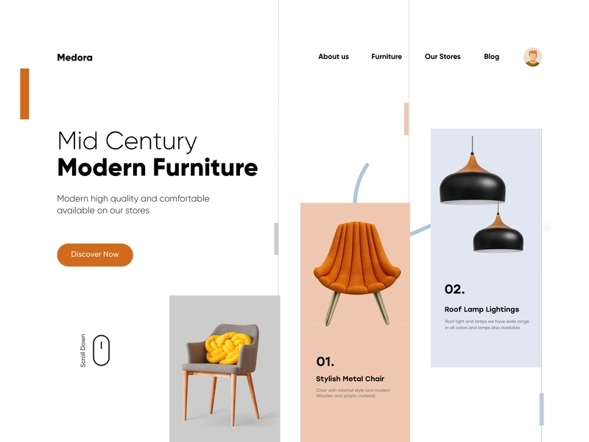

Desain ini memiliki desain yang sangat menarik dengan menggunakan tampilan yang ceria dengan membawa warna yang begitu fariasi memberikan web ini terkesan friendly

1. fitur dan letak dari UX( web 3)

1. **Fitur Tombol** : fitur tombol yang di berikan warna orange memberikan kesan timbul pada fitur tombol ini

2. **Fitur navigasi** : fitur navigasi yang terdapat di atas memberikan kemudahan user untuk dapat melihat halaman lainnya seperti about us dan funiture lainnya

3. **Penempatan navigasi** : penempatan navigasi yang berada pada di atas dan memberikan sebuah menu dengan baground transparan memberikan website ini terkesan simple

1. Fitur UI (web 3)

1. **Tema** : Tema yang ambil dari website ini merupakan tema penjualan barang funiture yang di berikesan minimalis dan menarik

2. **Animasi** : animasi yang terdapat pada web ini ada pada timbulnya gambar saat kursor menuju sebuah gambar tersebut, animasi ini seperti pop up atau membesar

3. **Warna :** warna yang di gunakan pada website sangat beragam agar pengguna dapat merasakan sensasi minimalis tersebut

1. Color palette (web 2)

1.#EFC7B0 = #EFC7B0

2. #f5f6f8 = Solitude

3. #e0e7f3 = Solitude

4.#CCCCCC= Very Light Grey

5. #d16a1e = Chocolate